微课大赛《沂蒙山小调》—鱼咬尾的创作手法

配套练习

1. 选择题

|  |  |  |  |  |  |  |  |
| --- | --- | --- | --- | --- | --- | --- | --- |
| 序号 | 题干 | 选项A | 选项B | 选项C | 选项D | 正确答案 | 解析 |
| 1 | 《沂蒙山小调》是哪个地方的民歌。 | 河南 | 山东 | 山西 | 四川 | B | 歌曲是一首山东小调民歌，描写沂蒙山人民都子弟兵的深情厚谊。 |
| 2 | 下列选项中，哪个是歌曲中的衬词。 | 那个…哎 | 咯喂 | 哟 | 啷个 | A | 详见歌谱 |

1. 填空题

|  |  |  |  |
| --- | --- | --- | --- |
| 序号 | 题干 | 答案 | 解析 |
| 1 | 《沂蒙山小调》运用了 的创作手法 | 鱼咬尾 | 鱼咬尾是中国传统音乐的一种结构形式，也是音乐的一种创作手法，在我国很多的民歌中体现。 |
| 2 | 鱼咬尾的创作手法还体现在哪些歌曲中。 | 《青春舞曲》《春江花月夜》 |  |

1. 听辨题

聆听音乐，《春江花月夜》片段，完成鱼咬尾的创作。

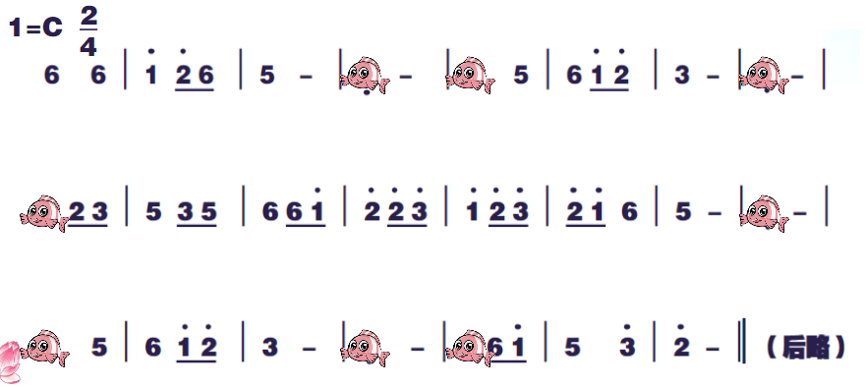

正确答案：